课题2 酸和碱之间会发生什么反应
温故知新
1．分别在石蕊溶液和酚酞溶液中加入稀硫酸或氢氧化钾溶液，会有怎样的颜色改变？

2．一根带有红色铁锈的铁钉，放入足量的稀盐酸中，首先看到的现象是_______________和__________________，反应一段时间后，铁钉上又有____________产生，有关反应的化学方程式为：_______________．
3．氢氧化钠为什么要密封保存？
4．下列药品敞口放置质量增加且发生化学反应的是（ ）
A．浓硫酸 B．固体烧碱 C．大理石 D．浓盐酸

中和反应
1、酸和碱作用生成盐和水的反应，叫做 。
（1）中和反应的实质：
（2）中和反应是放热反应；
（3）有盐和水生成的反应不一定是中和反应，如：

2、写出下列物质间反应的化学方程式：
（1）氢氧化钠溶液与稀盐酸 ；
（2）石灰水与稀盐酸 ；
（3）氢氧化钡溶液与稀硫酸 ；
（4）苛性钠溶液与稀硫酸 。
3.中和反应在实际中的应用：
(1)改变土壤的酸碱性
碱性土壤用 调节；
酸性土壤用 调节。
(2)处理工厂的废水
写出用熟石灰处理含硫酸的工厂污水时所发生反应的化学方程式。

(3)用于医药
用于治疗胃酸过多的药物中常含有Al(OH)₃，请写出胃酸（HCl）与这种成分反应的化学方程式。

4．利用酸碱指示剂我们只能判断_______ ，但不能判断_______ 。 溶液的酸碱度常用pH来表示，pH的范围在 ～ 之间；溶液呈酸性时，pH 7，pH越小，酸性越 ；溶液呈碱性时pH 7，pH越 ，碱性越强；溶液呈中性时pH 7；正常雨水的pH 7，显酸性，其理由是 。人们通常把pH＜ 的雨水称为酸雨。土壤的pH范围在pH＜4或pH＞8，农作物难以生长。
5.测定pH最简便的方法是使用__ _____读数只能读出1～14的 。
6、测定pH的实验步骤：在白瓷板或玻璃片上放一小片pH试纸，，取一支洁净的 蘸取少量 ，滴在 上，把试纸显示的颜色与标准 比较，便可知溶液的pH；
注意：pH试纸使用时不需润湿。

7.了解溶液酸碱度的意义：①工业；②农业；③环保；④卫生。
巩固练习 
1.下列反应中属于中和反应的是（ ）
A．CuO＋H₂Cu＋H₂O B．6HCl＋Fe₂O₃＝＝2FeCl₃＋3H₂O
C．2H₂＋O₂2H₂O D．NaOH＋HNO₃＝＝NaNO₃＋H₂O
2.下列反应，属于中和反应的是（ ）
A. Ca(OH)₂+ CO₂=CaCO₃↓+H₂O B. CuO + 2HCl = CuCl₂ + H₂O
C. Cu(OH)₂ + H₂SO₄ =CuSO₄+2H₂O D. AgNO₃ + HCl =AgCl↓+ HNO₃
3．一些国家正在试用碳酸水浇灌某些植物，这样做不能起到的作用是（ ）
A.改良碱性土壤 B.改良酸性土壤
C.促进植物的光合作用 D.提高农作物产量
4. 下列反应，属于中和反应的是（ ）
A. Ca(OH)₂+ CO₂=CaCO₃↓+H₂O B. CuO + 2HCl = CuCl₂ + H₂O
C. Cu(OH)₂ + H₂SO₄ =CuSO₄+2H₂O D. AgNO₃ + HCl =AgCl↓+ HNO₃
5.人被蚊子、昆虫叮咬之后，皮肤红肿疼痛，这是因为被注入了一种叫做蚁酸的物质。此时可以涂抹下列物质中的( )
A.食盐水 B.肥皂水 C.橘子汁 D.米醋
6．某溶液pH=3，则该溶液（ ）
A．呈酸性 B．呈碱性 C．呈中性 D、无法判断
7．已知苹果汁的近似pH为2.9～3.3，向苹果汁中滴入紫色石蕊试液，显示的颜色是（ ）
A．无色 B．红色 C．蓝色 D．紫色
8．下列各pH表示溶液酸性最强的是（ ）
A．pH=14 B．pH=7 C．pH=1 D．pH=0
9.人类的第二杀手——心脑血管疾病，给人们的身心健康造成极大的危害。这类疾病患者大多属于酸性体质，应经常食用碱性食品。根据下表中的信息，这类患者应经常食用的食物为（ ）
食物 | 苹果 | 葡萄 | 牛奶 | 豆制品
PH | 2.9~3.3 | 3.5~4.5 | 6.3~6.6 | 7.4~7.9
A、牛奶 B、苹果 C、豆制品 D、葡萄
10．用pH试纸测定白醋的酸碱度时，如果先将试纸用蒸馏水润湿，再把白醋滴到试纸上，则测得的结果与白醋实际的pH比较（ ）
A．偏低 B．偏高 C．相等 D．无法比较

课后训练
1.下列用途中，不是稀硫酸和稀盐酸两者共有的是 （ ）
A、实验室制取氢气 B、实验室用石灰石制二氧化碳
C、金属表面除锈 D、制造多种化工产品
2.对某无色溶液进行下列实验，根据实验现象得出的结论中，不正确的是（ ）
A．滴入紫色石蕊溶液，颜色变红，则该溶液显酸性
B．滴入酚酞溶液，溶液保持无色，则该溶液显酸性
C．加入Mg粉，有气泡产生，则该溶液显酸性
D．加入CaCO₃固体，有气泡产生，则该溶液显酸性
3.下列物质：①氢氧化铝 ②PH试纸 ③稀盐酸 ④熟石灰 ⑤浓硫酸 ⑥烧碱 再生产生活中有广泛用途，请按以下要求填空。（填序号）可以除去水壶内水垢的是_____。可用于测定土壤酸碱度的是_____。可用于治疗胃酸过多的是_____。农业上用来降低土壤酸性，改良土壤结构的是______。可用作某些气体干燥剂的固体物质是______。可用作某些气体干燥剂的液体物质是______。
4、下列实验能使得到的溶液PH增大的是（ ）
A往水中通入CO₂ 气体 B往稀盐酸中加入生石灰
C往稀硫酸中滴加NaOH溶液 D往石灰水中滴加盐酸
5、某硫酸溶液的PH=3，当加入下列某种液体混合后，会使PH小于3的是（ ）
A、蒸馏水 B、PH=10的石灰水 C、NaOH溶液 D、PH=0的稀硫酸
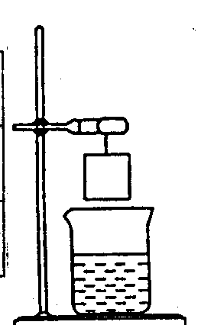
6、小华将一张滤纸在某指示剂中浸泡后晾干，用蘸有氢氧化钠溶液的玻璃棒在上面写“化学”两字，立刻显红色。再将其悬挂于铁架台上，并在滤纸的
下方（如图）放置一盛有某溶液的烧杯，过一会儿，发现红色的字消失，
则滤纸上的指示剂和烧杯中的溶液分别是（ ）
 | A | B | C | D
滤纸上的指示剂 | 酚酞试液 | 酚酞试液 | 石蕊试液 | 石蕊试液
烧杯中的溶液 | 浓氨水 | 浓盐酸 | 浓氨水 | 浓盐酸
7、将一定质量分数的硫酸溶液加水稀释，
其PH随加水质量变化图示为（ ）
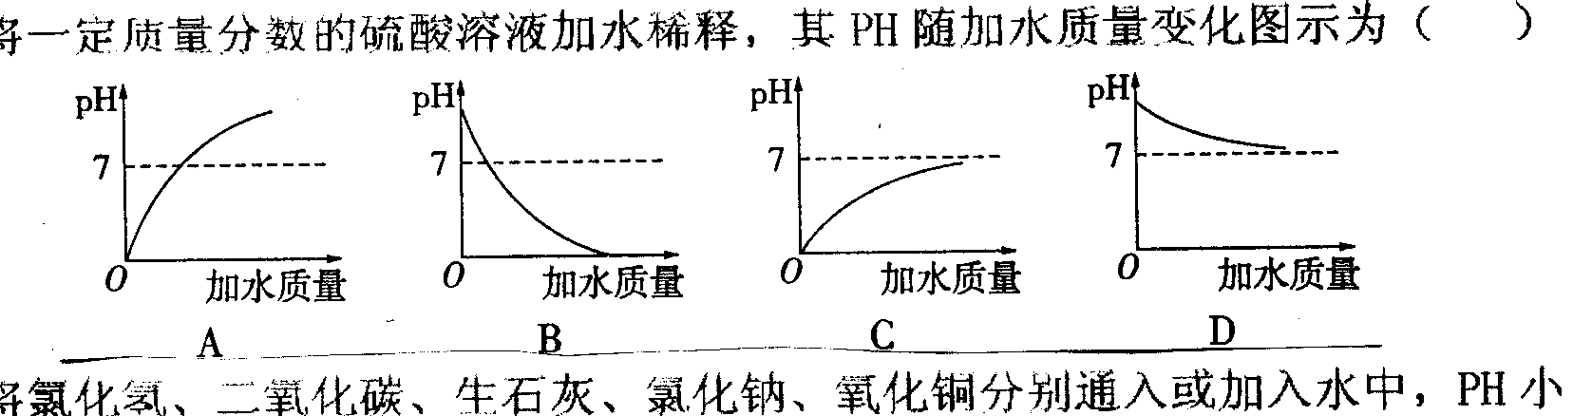

8、某同学不小心被黄蜂蛰了(黄蜂毒液呈碱性)，为了减轻疼痛可以涂抹（ ）
A．浓硫酸 B．食醋(pH=3) C．食盐水(pH=7) D．苏打或肥皂水(pH=9-10)
9、下列物质露置在空气中一段时间后，质量不会发生变化的是（ ）
A. 生石灰 B. 氯化钠 C. 浓硫酸 D. 浓盐酸
10、下列物质的化学名称与俗名，对应错误的是 （ ）
A．汞——水银 B．氧化钙——熟石灰、消石灰
C．氢氧化钙水溶液——石灰水 D．氢氧化钠——烧碱、火碱、苛性钠
11、只用一种试剂就能把氯化钠溶液、稀盐酸和澄清石灰水鉴别开来，这种试剂是（ ）
A．氯化钡溶液 B．铁粉 C．酚酞溶液 D．石蕊溶液
12、向pH=11的溶液中滴加石蕊试剂，溶液呈（ ）
A．无色 B．紫色 C．红色 D．蓝色
13.一些食物的近似pH如下：葡萄汁3.5～4.5；苹果汁2.9～3.3；牛奶6.3～6.6；鸡蛋清7.6～8.0。则下列说法中，不正确的是（ ）
A.胃酸过多的人应少饮葡萄汁 B.苹果汁能使石蕊试液变红
C.鸡蛋清为碱性食品 D.牛奶比苹果汁的酸性强
14．有一瓶溶液pH是9.5，取少量注入试管中，再滴入几滴酚酞试液，溶液呈____ _色，如果要使试管中溶液pH降为5，可以采取_________________的方法。
15.某化学兴趣小组为了测定一工厂废水中硫酸的含量，取100g废水于烧杯中，
加入120g质量分数为‘10％的氢氧化钠溶液，恰好完全反应(废水中无不溶物，其它成
份不与氢氧化钠反应)。请计算：
(1)废水中硫酸的质量分数；
(2)该工厂每天用含氢氧化钙75％的熟石灰处理150t这种废水，需要熟石灰多少t?
第十单元 单元达标检测卷
一、选择题（1-17题有1个选项符合题意，18-22题有1-2个选项符合题意）
1、下列物质中不能够直接判别稀硫酸是酸性溶液的是（ ）
A．PH试纸 B．无色酸酞溶液 C．紫色石蕊溶液 D．氢氧化铜
2、测定溶液的酸碱度（用PH试纸），必须用到的仪器是（ ）
A．试管 B．量桶 C．滴管 D．烧杯
3、下列物质中，既能与盐酸反应，又能与硫酸铜溶液反应的是（ ）
A．Ag B．NaOH C．CuO D．CO₂
4、可用来做“叶脉书签”的试剂是（ ）
A．浓硫酸 B．氯化钠溶液 C．氢氧化钠溶液 D．酒精
5、当碱液溅到皮肤上，应立即用较多的水冲洗，然后再涂上（ ）
A．3%～5%的NaOH溶液 B．醋酸 C．稀盐酸 D．硼酸
6、下列溶液中，碱性最强的是（ ）
A．PH=7的溶液 B．PH=1的溶液 C．PH=0的溶液 D．PH=13的溶液
7、下列是人体内的部分体液，其PH值最小的是（ ）
A．血液 B．胃液 C．胰液 D．胆汁
8、下列物质的水溶液不能导电的是（ ）
A．食盐 B．盐酸 C．熟石灰 D．蔗糖
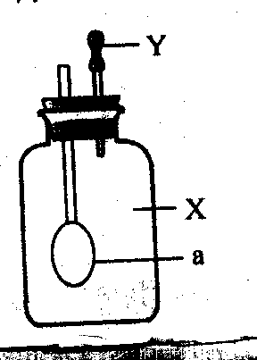
9、如图所示、广口瓶中盛有气体X，胶头滴管中盛有液体Y，若挤压胶头滴管使液体滴入瓶中，振荡，一段时间后可见小气球a膨胀鼓起。下表中的各组物质不出现上述现象的是（ ）
 | X | Y
A | CO | Ca（OH）₂溶液
B | CO₂ | NaOH溶液
C | HCl | Ca（OH）₂溶液
D | SO₃ | NaOH溶液
10、下列物质的名称、俗名、化学式三者表示一种物质的是（ ）
A．氢氧化钠、火碱、NaOH B．氧化钙、熟石灰、CaO
C．氯化氢、稀盐酸、HCL D．碳酸钠、烧碱、Na₂CO₃
11、下列各组气体中均混有水蒸气，其中可以用固体氢氧化钠干燥的是（ ）
A．CO、H₂、HCl B．SO₂、CO₂、HCl
C．H₂、O₂、N₂ D．SO₂、H₂、CO
12、下列物质长时间露置于空气中，质量减轻的是（ ）
A．石灰水 B．浓盐酸 C．浓硫酸 D．固体氢氧化钠
13、下列各组物质中，化学性质相似的一组是（ ）
A稀盐酸 稀硫酸 B苛性钠 碳酸钠 C一氧化碳 二氧化碳 D氧气 氢气
14、下面是几种农作物生长时对土壤PH要求的最佳范围：油菜5.8～6.7；马铃薯5.5～6；甘草7.2～8.5；水稻5.5～7.0。如果某地区经常降酸雨，以上农作物最不适宜种植的是（ ）
A．油菜 B．马铃薯 C．甘草 D．水稻
15、一些国家正在试用碳酸水浇灌某些植物，这样做不能起到的作用是（ ）
A．改良碱性土壤 B．改良酸性土壤C．促进植物的光合作用D．提高农作物产量
16、将下列各组中的两种物质混合，溶液质量在混合前后不会改变的是（ ）
A．NaOH溶液和HCl溶液 B．CuO和H₂SO₄溶液
C．NaOH溶液和CuSO₄溶液 D．CaCO₃和HCL溶液
17、下列盐可用金属与酸发生置换反应而制得的是
A．CuSO₄ B．FeCl₃ C．ZnCl₂ D．AgNO₃
18、在各种酸溶液中，共同含有的离子是（ ）
A．金属离子 B．氢氧根离子 C．氢离子 D．酸根离子
19、只用一种物质就能将稀硫酸、水、澄清石灰水三种无色液体鉴别出来的是（ ）A．PH试纸 B．酸酞溶液 C．石蕊溶液 D．二氧化碳
20、金属铝不仅能与盐酸反应放出氢气，还能与NaOH溶液发生反应放出氢气，反应的化学方程式为：2Al+2NaOH+2H₂O=2NaAlO₂+3H₂↑，若将等质量的金属铝分别放入足量的盐酸和NaOH溶液中，充分反应后产生氢气的质量（ ）
A．前者大于后者 B．前者小于后者 C．两者相等 C．不能确定
21、滴入无色酚酞试液后不显色的溶液，若滴入紫色石蕊试液，下列说法正确的是（ ）
A．一定显红色 B．可能仍为紫色 C．可能是蓝色 D．一定显无色
22、往CuO和Fe粉的混合物中加入一定量的稀硫酸并微热，当反应停止后，滤出不溶物，并在滤液中投入一枚铁钉，片刻后取出，发现铁钉上无任何变化，根据上述现象，下列结论中，正确的是（ ）
A．不溶物一定是Cu B．不溶物一定是Fe
C．不溶物中一定有Cu、可能有Fe D．滤液中溶质一定有FeSO₄，可能有CuSO₄
二、填空题
23、填写下表（类别指：酸、碱、盐、氧化物、单质）。
名 称 | 碳酸 |  | 氢氧化铜 |  | 碳酸钙
化学式 |  | CaO |  | Fe
类 别
24、氢氧化钠固体暴露在空气中，观察到的现象是 ，这种现象叫 。在空气中久置一段时间，能生成白色粉末物质，此物质主要含有 ，用化学方程式表示此变化为 。若向白色粉末物质中滴加盐酸时，现象是 。
25、化学九年级教材中常用下列词语来描述物质的性质：
①可燃性 ②还原性 ③毒性 ④氧化性
⑤吸水性 ⑥溶解性 ⑦酸碱性 ⑧腐蚀性
请选择最符合题意的一个词语填入下列空格内。
（1）浓硫酸通常用作干燥剂，是因为它有 ；
（2）天然气可作燃料，是因为它有 ；
（3）氧气在燃烧反应中，一般表现出 ；
（4）用一氧化碳冶炼铁，是利用它的 ；
（5）石蕊和酚酞可用来检验溶液的 ；
（6）硫酸和氢氧化钠对人的皮肤有 。
26、在三支试管中各盛有少量的A、B、C无色溶液，分别滴入石蕊试液后，A溶液呈紫色，B溶液呈蓝色，C溶液呈红色。则A、B、C三种溶液的PH由小到大的顺序是 。

27、中性红是一种实验室用的酸碱指示剂，根据资料查阅，它在不同PH的溶液中会呈现不同的颜色：
PH范围 | <6.8 | 6.8 - 80. | >8.0
呈现颜色 | 红 | 橙 | 黄
先取一条长10cm、宽1cm的滤纸条，在滤纸条上每隔1-2cm滴一小滴中性红溶液，滴好后把滤纸放入试管中，在试管口塞上一团滴有10-15滴浓盐酸的棉花，放在桌上，可以看到滤纸 ，该实验说明 、 、 。
28、用化学方程式说明问题：
（1）用熟石灰和硫酸铜配制农药波尔多液不宜用铁制容器：
（2）用盐酸除铁锈： 。
（3）用FeCl₂溶液、CuSO₄溶液、Fe、Mg来验证Fe、Cu、Mg三种金属的活动顺序，必须进行二个反应是：① ②
（4）烧水的铝壶中常结有一层水垢（水垢的主要成分是CaCO₃），用适量的稀盐酸可以将它除去，反应的化学方程式是 ，若盐酸的用量过多，会损坏铝壶，反应的化学方程式是
（5）人的胃液中含有少量的盐酸，胃酸过多时常服用含氢氧化铝的药物。
。
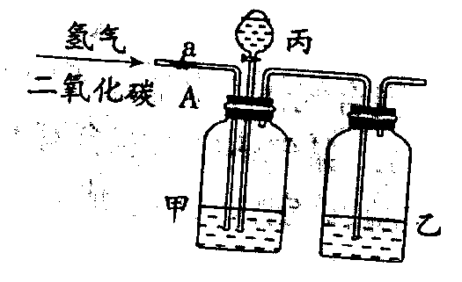
29、现有稀盐酸、浓硫酸和氢氧化钠溶液。要用下图所示装置对H₂和CO₂的混合气体进行分离和干燥，则：
（1）甲中应盛放 ，乙中应盛放 。
（2）首先打开活塞a，可分离出 ，反应的化学方程式
为： 。
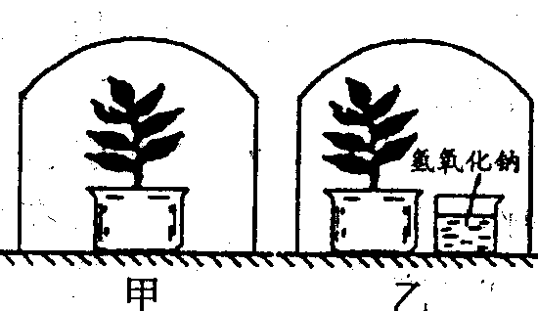
（3）再关闭活塞a，从漏斗丙加入 ，又可以分离出 ，反应的化学方程式为： 。
30、某学生用右图装置进行“绿色植物光合
作用”的探究实验。先将甲、乙两个装置同
时放在黑暗处一昼夜，然后一起放到阳光下。
几小时后检验：甲装置中植物的叶片有淀粉
生成，而乙装置中植物的叶片却没有淀粉生成。
（1）乙装置中绿色植物在阳光下 （填：“有”或“没有”）进行光合作用。
（2）乙装置中盛放氢氧化钠溶液的目的是： ，写出相应的化学方程式 。
（3）由以上实验可知，绿色植物光合作用需要的原料是 。
31、某同学设计如下实验，探究二氧化硫溶于水后所得溶液的酸碱性。试回答有关问题：
（1）把盛有燃着的硫的燃烧匙伸进盛有氧气的集气瓶中，观察到硫在氧气中燃烧，发出 （选填蓝色、淡蓝色、蓝紫色）火焰，同时放出具有刺激性气味的气体。请写出该反应的化学方程式 。
（2）燃烧结束后，向集气瓶中加入适量水，振荡得到无色溶液。再向其中滴入两滴石蕊试液，溶液呈红色，说明此溶液显 性。
（3）资料显示，冬天空气中二氧化硫含量增大，其原因是
。
（4）根据上述实验，请举一例说明空气中二氧化硫含量增大对环境造成的危害 。
32、有A、B、C、D四种无色溶液，分别是盐酸、氢氧化钠溶液、氯化钠溶液、酚酞试液中的一种。进行如下实验，则可将它们一一鉴别出来。
（1）分别取四种溶液两两混合，只有C和D混合时有明显现象。
（2）取C和D的混合溶液，滴加A至过量时，有明显变化。
（3）取（2）所得的有过量A的混合溶液，滴加C至过量，整个过程中均无明显现象。根据上述现象，写出这四种溶液的名称：
A B C D
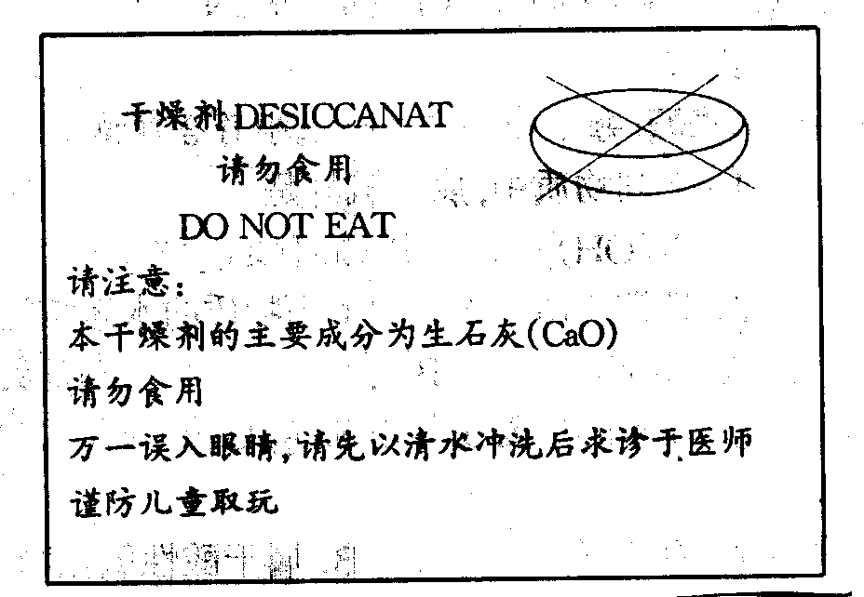
33、“XX雪饼”的包装袋内常放有一包干燥剂，干燥剂袋上的部分文字见下图，请仔细阅读并回答下列问题：
（1）“请勿食用”是因为干燥食用后，对人
体有 作用。
（2）写出干燥剂的主要成分吸水过程中，
发生反应的化学方程式： 。
（3）能否用生石灰作CO₂气体的干燥剂？
为什么？
三、简答题：
34、目前社会上有一些不法分子，以铜锌合金（金黄色，俗称黄铜，铜和锌保持各自单质的化学性质）假冒黄金进行诈骗活动。现请你设计一实验证明某金黄色金属块是真金还是黄铜，要求写出实验方法、现象和结论。

35、在实验室里如何用物理方法或化学方法证明一瓶失去标签的液体是浓硫酸（98%）或稀硫酸（10%）？

四、计算题：
37、中和100克某硫酸溶液，需要10%的氢氧化钠溶液160克，求：
（1）该硫酸溶液中溶质的质量分数；
（2）若用98%（密度为1.84克/立方厘米）的浓硫酸来配制上述硫酸溶液。需98%的浓硫酸和水各多少毫升？

